Техническое задание
на поставку примерочных для нужд АО «Почта России»

Москва, 2026
- ПЕРЕЧЕНЬ ПРИНЯТЫХ СОКРАЩЕНИЙ И ОПРЕДЕЛЕНИЙ
№ п/п | Сокращение, определение | Расшифровка сокращения, толкование определения
1 | ГОСТ | Государственный стандарт Российской Федерации
2 | ГКЛ | Гипсокартонный лист
3 | Комплект | Группа взаимосвязанных Товаров, объединенных по признаку назначения
4 | ЛДСП | Ламинированная древесно-стружечная плита
5 | ПВА | Поливинилацетат
6 | ПВХ | Поливинилхлорид
7 | Покупатель | Акционерное общество «Почта России», АО «Почта России»
8 | Поставщик | Любое юридическое лицо или несколько юридических лиц, выступающих на стороне одного участника закупки, независимо от организационно-правовой формы, формы собственности, места нахождения и места происхождения капитала, либо любое физическое лицо или несколько физических лиц, выступающих на стороне одного участника закупки, в том числе индивидуальный предприниматель или несколько индивидуальных предпринимателей, выступающих на стороне одного участника закупки
9 | ТЗ | Техническое задание
10 | Товар, мебель | Товар в соответствии со спецификацией (Приложение № 1 к ТЗ)
11 | УПД | Универсальный передаточный документ
12 | RAL | Международный цветовой стандарт
13 | ЛЦ | Логистический центр
14 | РФ | Российская Федерация
- ОБЩИЕ СВЕДЕНИЯ О ТОВАРЕ
Предмет закупки: поставка примерочных для нужд АО «Почта России».
Цель закупки: обеспечение отделений почтовой связи необходимой мебелью в соответствии со стандартами оформления отделений почтовой связи.
- ОБЩИЕ ТРЕБОВАНИЯ К ТОВАРУ
  - Требования к Товару
Поставляемый Товар должен быть новым, изготовленным не ранее 2025 года, не бывшим в употреблении, не восстановленным, не являться выставочным образцом и быть свободным от прав третьих лиц.
Поставляемый Товар должен соответствовать техническим и качественным характеристикам, техническим требованиям и обязательным условиям настоящего ТЗ.
3.2. Спецификация поставляемого Товара
Спецификация поставляемого Товара приведена в Приложении № 1 к ТЗ.
3.3. Основные характеристики Товара
Товар должен соответствовать техническим характеристикам, указанным в ТЗ, не иметь дефектов, связанных с оформлением, материалами и качеством изготовления.
Товар на момент его приемки Покупателем должен принадлежать Поставщику на праве собственности, не быть заложенным или арестованным, не являться предметом для спора третьих лиц.
Требования к техническим характеристикам Товара приведены в Приложении № 2 к ТЗ.
3.4. Комплектность Товара
Комплектность Товара изложена в Требованиях к техническим характеристикам Товара (Приложение № 2 к ТЗ), которые включают в себя полный набор составляющих и креплений на Товар.
Единица Товара поставляется единым комплектом в соответствии с Составом комплекта Товара (Приложением № 3 к ТЗ).
3.5. Нормативные документы, которые устанавливают требования к Товару
Товар должен быть изготовлен с соблюдением требований следующих нормативных правовых актов, нормативных документов:
- ГОСТ 16371-2014 «Межгосударственный стандарт. Мебель. Общие технические условия»;
- ГОСТ 19917-2014 «Межгосударственный стандарт. Мебель для сидения и лежания. Общие технические условия»;
- ГОСТ 5632-2014 «Межгосударственный стандарт. Нержавеющие стали и сплавы коррозионностойкие, жаростойкие и жаропрочные. Марки»;
- ГОСТ 2289-2025 «Межгосударственный стандарт. Плиты древесно-стружечные, облицованные пленками на основе термореактивных полимеров. Технические условия»;
- ГОСТ 10632-2014 «Межгосударственный стандарт. Плиты древесно-стружечные. Технические условия»;
- ГОСТ 16523-97 «Межгосударственный стандарт. Прокат тонколистовой из углеродистой стали качественной и обыкновенного качества общего назначения. Технические условия»;
- ТР ТС 025/2012 «Технический регламент Таможенного союза. О безопасности мебельной продукции»;
- ГОСТ 17716-2014 «Межгосударственный стандарт. Зеркала. Общие технические условия».
Если в период поставки Товара нормативные документы, указанные в ТЗ, прекратят свое действие полностью или утратят силу в части, то Поставщик руководствуется действующими нормативными документами, в том числе теми, которые будут введены в действие вместо утративших силу.
3.6. Объем гарантий и гарантийный срок
Срок гарантии на Товар – 18 (восемнадцать) месяцев с даты подписания товарной накладной ТОРГ-12/УПД. Если изготовителем Товара установлен гарантийный срок, превышающий 18 (восемнадцать) месяцев, то гарантийный срок на Товар устанавливается продолжительностью не менее срока, установленного изготовителем Товара.
Поставщик обязан гарантировать, что поставляемый Товар соответствует требованиям нормативных документов, указанных в п. 3.5 ТЗ.
Поставщик выполняет требования Покупателя об устранении недостатков Товара, о замене Товара, о доукомплектовании Товара, о затаривании и/или упаковке Товара, о замене ненадлежащей тары и/или упаковки в течение 3 (трех) рабочих дней с даты получения соответствующего требования Покупателя и акта об установленном расхождении по количеству и качеству Товара при его приемке по форме ТОРГ-2.
- ТРЕБОВАНИЯ К МАРКИРОВКЕ
Маркировка Товара должна соответствовать требованиям п. 5.4 ГОСТ 16371-2014 «Межгосударственный стандарт. Мебель. Общие технические условия».
На каждой упаковке Товара должна быть нанесена стандартная маркировка производителя, а также маркировка с указанием номера договора и наименования Покупателя.
Поставщик несет ответственность перед Покупателем за любой ущерб Товару, связанный с ненадлежащей маркировкой.
- ТРЕБОВАНИЯ К УПАКОВКЕ ТОВАРА
Упаковка Товара должна соответствовать требованиям п. 5.5 ГОСТ 16371-2014 «Межгосударственный стандарт. Мебель. Общие технические условия».
Упаковка, в которой отгружается Товар, должна соответствовать установленным законодательством РФ стандартам и (или) техническим условиям и при условии надлежащего обращения обеспечивать сохранность Товара во время транспортировки, погрузки, разгрузки, хранении.
Поставщик несет ответственность перед Покупателем за любой ущерб Товару, связанный с ненадлежащей упаковкой.
- СРОК, МЕСТО (АДРЕС) И УСЛОВИЯ ПОСТАВКИ ТОВАРА
  - Срок и место поставки Товара
Поставка Товара осуществляется Поставщиком в течение 90 (девяноста) календарных дней с даты заключения договора.
Товар поставляется на склад Покупателя, расположенный по адресу: ЛЦ Внуково 2, г. Москва, пос. Марушкинское, квартал № 63, домовладение 1, строение 2.
  - Условия поставки
Поставщик обязан уведомить Покупателя о дате и времени поставки Товара по электронной почте, указанной в договоре, или посредством факсимильного сообщения не позднее чем за 3 (три) рабочих дня до момента его поставки.
Доставка осуществляется в рабочие дни с понедельника по четверг с 9:00 до 17:00, в пятницу с 9:00 до 15:45.
Покупатель обязан в письменном виде и/или посредством направления сообщения по электронной почте, указанной в договоре, в течение 1 (одного) рабочего дня с момента получения уведомления о поставке подтвердить Поставщику готовность принять Товар в указанное Поставщиком время. Без наличия подтверждения от Покупателя доставка Товара в указанное Поставщиком время не производится.
Доставка осуществляется Поставщиком собственным транспортом или с привлечением транспорта третьих лиц за свой счет. Разгрузка и размещение Товара в местах хранения Покупателя осуществляются силами Поставщика.
- УСЛОВИЯ СДАЧИ И ПРИЕМКИ ТОВАРА
  - Условия сдачи и приемки Товара
Приемка Товара осуществляется Покупателем в течение 15 (пятнадцати) рабочих дней со дня получения Товара и документов, указанных в п. 7.2 ТЗ. Указанный срок может продлеваться на срок проведения экспертизы, если Покупателем принято решение о проведении экспертизы Товара.
Покупатель осуществляет приемку Товара на соответствие качеству, количеству, ассортименту, комплектности, техническим требованиям, требованиям к безопасности, требованиям к размеру, состоянию упаковки, состоянию и содержанию маркировки, проверяет наличие сопроводительных документов на Товар, указанных в п. 7.2 ТЗ.
Приемка осуществляется уполномоченным работником Покупателя или приемочной комиссией Покупателя в соответствии с внутренними документами Покупателя. Покупатель обязан уведомить Поставщика о дате приемки Товара по электронной почте, указанной в договоре, не позднее чем за 3 (три) рабочих дня до даты приемки Товара. В случае неприбытия уполномоченного представителя Поставщика для участия в приемке в срок, указанный в уведомлении, Покупатель вправе на свое усмотрение осуществить приемку Товара без участия Поставщика либо повторно вызвать Поставщика на приемку.
Покупатель подписывает товарную накладную по форме ТОРГ-12 / УПД при условии соответствия Товара условиям ТЗ и договора.
7.2. Требования к комплекту технических и подтверждающих качество Товара документов, передаваемых Покупателю при поставке Товара
Поставщик обязан передать Покупателю Товар с надлежащим образом оформленными сопроводительными документами:
– товарная накладная по форме ТОРГ-12 / УПД в 2 (двух) экземплярах;
– паспорт качества в 1 (одном) экземпляре;
– сертификат соответствия (декларация о соответствии) в 1 (одном) экземпляре;
– инструкция по сборке в 1 (одном) экземпляре;
– инструкция по эксплуатации в 1 (одном) экземпляре;
– оформленные гарантийные талоны или аналогичные документы о гарантии с указанием срока гарантии и заводских (серийных) номеров Товара в 1 (одном) экземпляре.
Все вышеуказанные документы должны быть составлены на русском языке.
- ТРЕБОВАНИЯ К ТРАНСПОРТИРОВКЕ ТОВАРА
Товар транспортируют транспортом всех видов в крытых транспортных средствах в соответствии с правилами перевозки грузов, действующими на транспорте данного вида.
- ТРЕБОВАНИЯ К ХРАНЕНИЮ ТОВАРА
Товар должен храниться в крытых помещениях.
- ТРЕБОВАНИЯ К ОБСЛУЖИВАНИЮ ТОВАРА
Не установлены.
- ЭКОЛОГИЧЕСКИЕ ТРЕБОВАНИЯ
Товар должен быть безопасным и разрешен для применения на территории РФ, то есть при применении его по назначению и выполнении требований к эксплуатации (использованию) не должен причинять вред жизни и здоровью работников Покупателя, имуществу Покупателя, а также отвечать всем требованиям Федерального закона от 10.01.2002 № 7-ФЗ «Об охране окружающей среды».
- ТРЕБОВАНИЯ К БЕЗОПАСНОСТИ ТОВАРА
Товар должен отвечать требованиям безопасности, установленным законодательством РФ. Товар должен быть разрешен к применению на территории РФ.
- ДОПОЛНИТЕЛЬНЫЕ (ИНЫЕ) ТРЕБОВАНИЯ
Не установлены.

- ПЕРЕЧЕНЬ ПРИЛОЖЕНИЙ
Номер приложения | Наименование приложения | Номер страницы
1 | Спецификация поставляемого Товара | -
2 | Требования к техническим характеристикам Товара | -
3 | Состав комплекта Товара | -

Приложение № 1 к ТЗ

Спецификация поставляемого Товара

№ п/п | Наименование Товара | Код ОКПД2 | Единица измерения | Количество
1 | Примерочная: | 31.01.13.000 | Комплект | 50
1.1 | Каркас примерочной из ЛДСП | 31.01.13.000 | Комплект | 50
1.2 | Штора на люверсах для примерочной ЛДСП | 31.01.13.000 | Комплект | 50
1.3 | Зеркало настенное в примерочную | 31.01.13.000 | Комплект | 50
1.4 | Коврик напольный для примерочной | 31.01.13.000 | Комплект | 50
1.5 | Крючки для одежды в примерочную | 31.01.13.000 | Комплект | 50
1.6 | Пуф для примерочной | 31.01.13.000 | Комплект | 50
1.7 | Ложка для обуви | 31.01.13.000 | Комплект | 50

Приложение № 2 к ТЗ

Требования к техническим характеристикам Товара

№ п/п | Наименование Товара | Вид | Технические требования к Товару
1 | Примерочная:
1.1 | Каркас примерочной из ЛДСП | 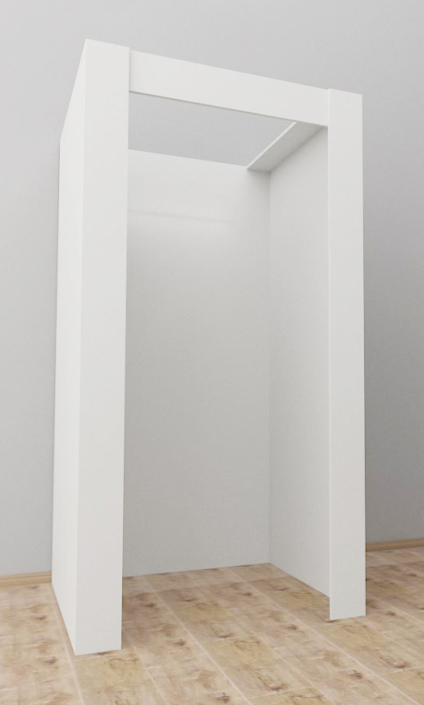  Рис. 1  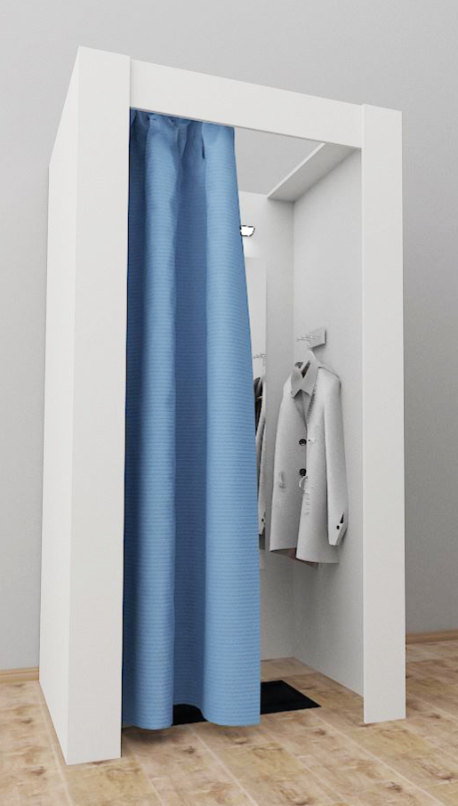  Рис. 2  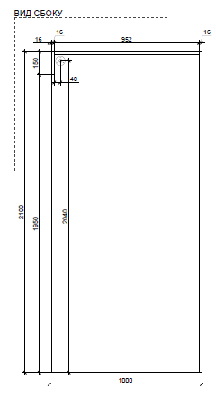  Рис. 3. Размеры указаны в миллиметрах (мм)  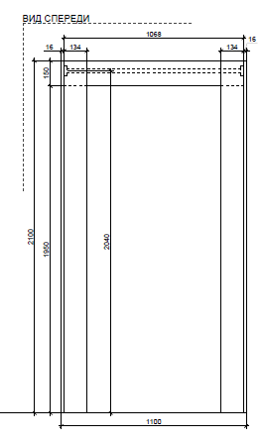  Рис. 4. Размеры указаны в миллиметрах (мм)  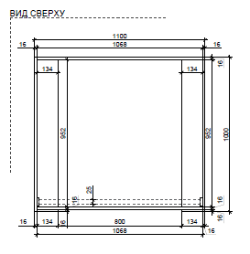  Рис. 5. Размеры указаны в миллиметрах (мм) | Габаритные размеры изделия:  Ширина – 1100 мм;  Глубина – 1000 мм;  Высота – 2100 мм.  Примерочная состоит из: двух боковых опор, задней панели (на которую вешается зеркало), фронтальной панели, верхних соединительных планок и фронтальных горизонтальных и вертикальной панели. Между боковых опор устанавливается штанга, изготовленная из хромированной стальной трубы, диаметром 25 мм на которую вешается штора на люверсах. Штанга и штора прикрываются дополнительной горизонтальной и вертикальной фронтальными панелями из ЛДСП, что позволяет полностью изолировать внутреннее пространство примерочной.  Все части ЛДСП между собой крепятся посредством шкантов на клей ПВА или эквивалент винтов эксцентриков.  Кромки для ЛДСП должны быть выполнены из ПВХ.  Каркас должен комплектоваться регулируемыми по высоте опорами.  В конструкции изделия необходимо использовать виды метизов, исключающих их присутствие и видимость с внешних сторон.  Все необходимые размеры и внешний вид элементов изделия указаны на рис.  1-5. | Боковая опора (2 штуки)  Толщина – 16-18 мм.  Материал – ЛДСП.  Задняя панель (1 штука)  Толщина – 16-18 мм.  Материал – ЛДСП.  Фронтальная горизонтальная панель  (1 штука)  Толщина – 16-18 мм.  Материал – ЛДСП.  Верхняя соединительная планка (2 штуки)  Толщина – 16-18 мм.  Материал – ЛДСП.  Фронтальная вертикальная панель  (2 штуки)  Толщина – 16-18 мм.  Материал – ЛДСП.  Характеристика ЛДСП  Текстура – РЕ (структура поверхности напоминает вид апельсиновой корки (мелкая шагрень), наблюдается «перелив отражения света». Вариант текстуры поверхности ЛДСП – рис. 12).  Класс эмиссии – Е1.  Цвет- белый RAL 9003.  Цвет торцевой кромки – белый RAL 9003.  Кромки для ЛДСП  Материал – ПВХ.  Толщина кромки:  - для лицевой поверхности должна быть 2 мм;  - для торцевой поверхности должна быть 0,45 мм.  Штанга для шторы  (1 штука)  Диаметр – 25 мм;  Материал – хромированная сталь.  Держатели для штанги  (2 штуки)  Диаметр посадочного отверстия – 25 мм.  Регулируемые опоры  (6 штук)  Материал – металл и пластик.  Максимальная нагрузка –  100 кг.  Цвет – белый.  Диапазон регулировки по высоте – от 0 мм до 15 мм.
1.2 | Штора на люверсах для примерочной ЛДСП | 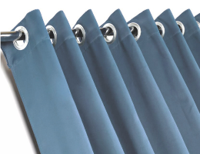  Рис. 6 | Габаритные размеры изделия:  Высота – 1850 мм;  Длина – 1350 мм.  Штора вешается на трубу в примерочную.  Пример внешнего вида элементов изделия указаны на рис. 6. | Материал – плотный текстиль блекаут, полиэстер (+ хлопок), гипоаллергенная ткань.  Цвет – RAL 5024 (стандартный).
1.3 | Зеркало настенное в примерочную |   Рис. 7 | Габаритные размеры изделия:  Высота – 1400 мм;  Ширина – 800 мм.  Зеркало крепится при помощи зеркалодержателя»: диаметр – не менее 17 мм и не более 22 мм, цвет (от 4 штук до 6 штук) – хром (с дюбель-бабочкой для ГКЛ).  Пример внешнего вида элементов изделия указаны на рис. 7. | Задняя накатка серебро.  Толщина – не менее 4 мм и не более 6 мм.
1.4 | Коврик напольный для примерочной | 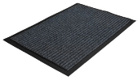  Рис. 8 | Габаритные размеры изделия:  Длина – 600 мм ± 50 мм;  Ширина – 400 мм ± 50 мм.  Предназначен для примерочной.  Пример внешнего вида элементов изделия указаны на рис. 8. | Материал основания – ПВХ.  Материал мягкого покрытия – ворс синтетический.  Цвет – черный.
1.5 | Крючки для одежды в примерочную | 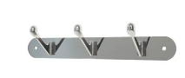  Рис. 9 | Габаритные размеры изделия:  Ширина – не менее 260 мм и не более 350 мм;  Высота – не менее 50 мм и не более 100 мм.  Изделие настенное, крепится посредством саморезов, имеет три крючка.  Пример внешнего вида элементов изделия указаны на рис. 9. | Материал – металл.  Цвет – хром/сталь
1.6 | Пуф для примерочной | 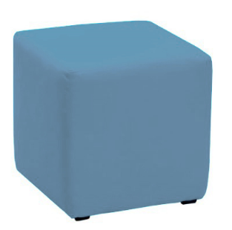Рис. 10 | Габаритные размеры изделия:  Ширина – не менее 350 мм и не более 430 мм;  Длина – не менее 350 мм и не более 430 мм;  Высота – не менее 400 мм и не более 450 мм.  Каркас из ДСП, фанеры, поролона, обивка из кожзаметилеля.  Каркас должен комплектоваться надежными опорами.  В конструкции изделия необходимо использовать виды метизов, исключающих их присутствие и видимость с внешних сторон.  Пример внешнего вида элементов изделия указаны на рис. 10. | Форма  в основании квадрат.  Нагрузка  не менее 100 кг.  Обивка  Материал – кожзаменитель.  Износостойкость – не менее 50 000 циклов.  Цвет – RAL 5024, светло-голубой.  Опоры  Подпятник гвоздь.  Сидение  Жесткость – не менее 25 кг на кубический метр.  Поролон 20 мм.  Боковые стенки  Жесткость – не менее 25 кг на кубический метр.  Поролон 10 мм.
1.7 | Ложка для обуви | 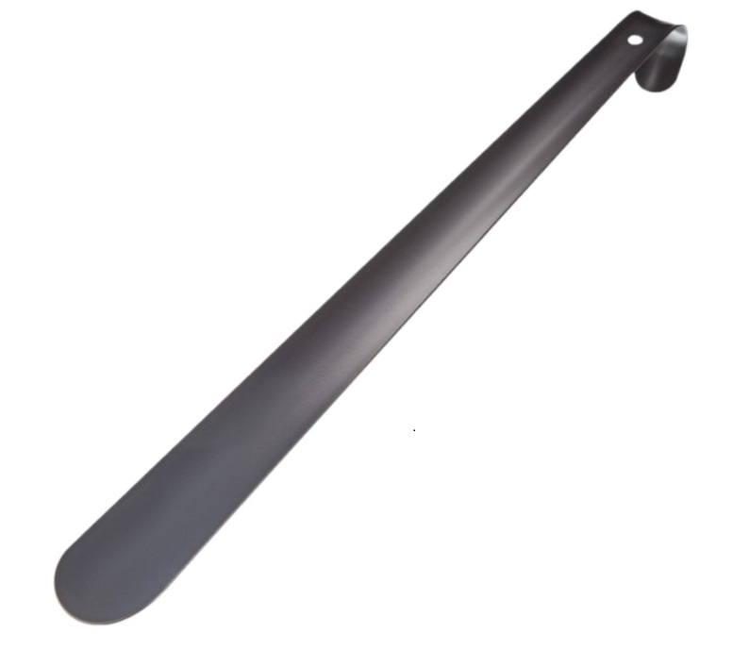  Рис. 11 | Габаритные размеры изделия:  Длина – не менее 30 см.  Изделие изготовлено из высококачественной прочной стали с надежным полимерным покрытием, имеет сверху крючок и специальное отверстие для подвешивания.  Пример внешнего вида элементов изделия указаны на рис. 11. | Материал – металл.

Текстура поверхности ЛДСП

1 | 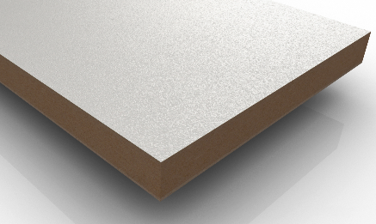  Рис. 12 | Вариант текстуры  Структура поверхности напоминает вид апельсиновой корки (мелкая шагрень), наблюдается «перелив отражения света».

Приложение № 3 к ТЗ

Состав комплекта Товара

№ п/п | Состав одного комплекта Товара | Единица  измерения | Количество
1 | Примерочная:
1.1 | Каркас примерочной из ЛДСП | шт. | 1
1.2 | Штора на люверсах для примерочной ЛДСП | шт. | 1
1.3 | Зеркало настенное в примерочную | шт. | 1
1.4 | Коврик напольный для примерочной | шт. | 1
1.5 | Крючки для одежды в примерочную | шт. | 1
1.6 | Пуф для примерочной | шт. | 1
1.7 | Ложка для обуви | шт. | 1

